
棠湖中学外语实验学校附属小学
今天，你检查了吗？！
一年级第14周周末练习题
班级 姓名 家长签字
一、口算
76－4 = 25＋30 = 28－7 = 45＋6 = 65＋26 =
84－8 = 40＋21 = 19＋81= 56－30 = 56－30 =
37＋63 = 64－19 = 58＋7 = 100－90 = 24＋76 =
25＋33－10 = 30＋52＋9 = 77－40＋13 = 89－20－19 =
二、竖式计算
25＋75= 54＋28= 42＋49 = 38－14= 98－59= 100－59= 70－41=

三、填上合适的数字
68－□＞62 25+□＞55 □-34＜6 □+6＜56
20=□＋8 □＋3=15 12=□-2 □-4=10
95=□＋63 □＋63=93 27=□-8 □-45=54
23＋10＞□＋10 □＋7＜6+28 □-24=46+21
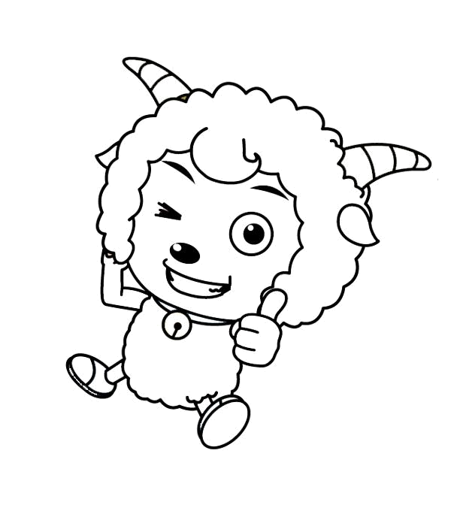
四、想一想，选择合适的数。
我的苹果比喜羊羊少一些。
我的苹果比喜羊羊多得多。
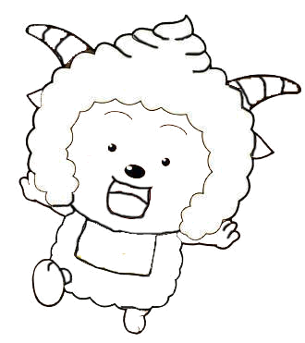
我有34个苹果。


23 | 35 | 90 | 54
懒羊羊可能有多少个苹果？（画“√”） 美羊羊可能有多少个苹果？（画“○”）

五、解决问题

1、
（1）他们一共浇了 棵树。
□○□=□（ ）
（2）小红比小明少浇 棵树。
小明 小红
□○□=□（ ）
2、钓鱼
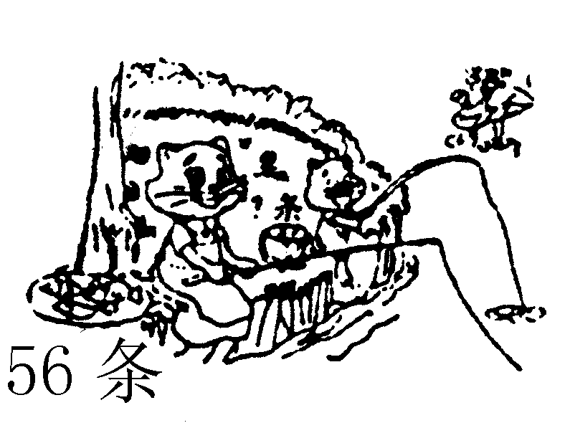
（1）老猫和小猫一共钓了92条鱼，
56条
？条
小猫钓了 条。
□○□ =□（条）
（2）小猫再钓 条鱼就和老猫一样多。
□○□ =□（条）
3、丢沙包。
小刚 小强 小红
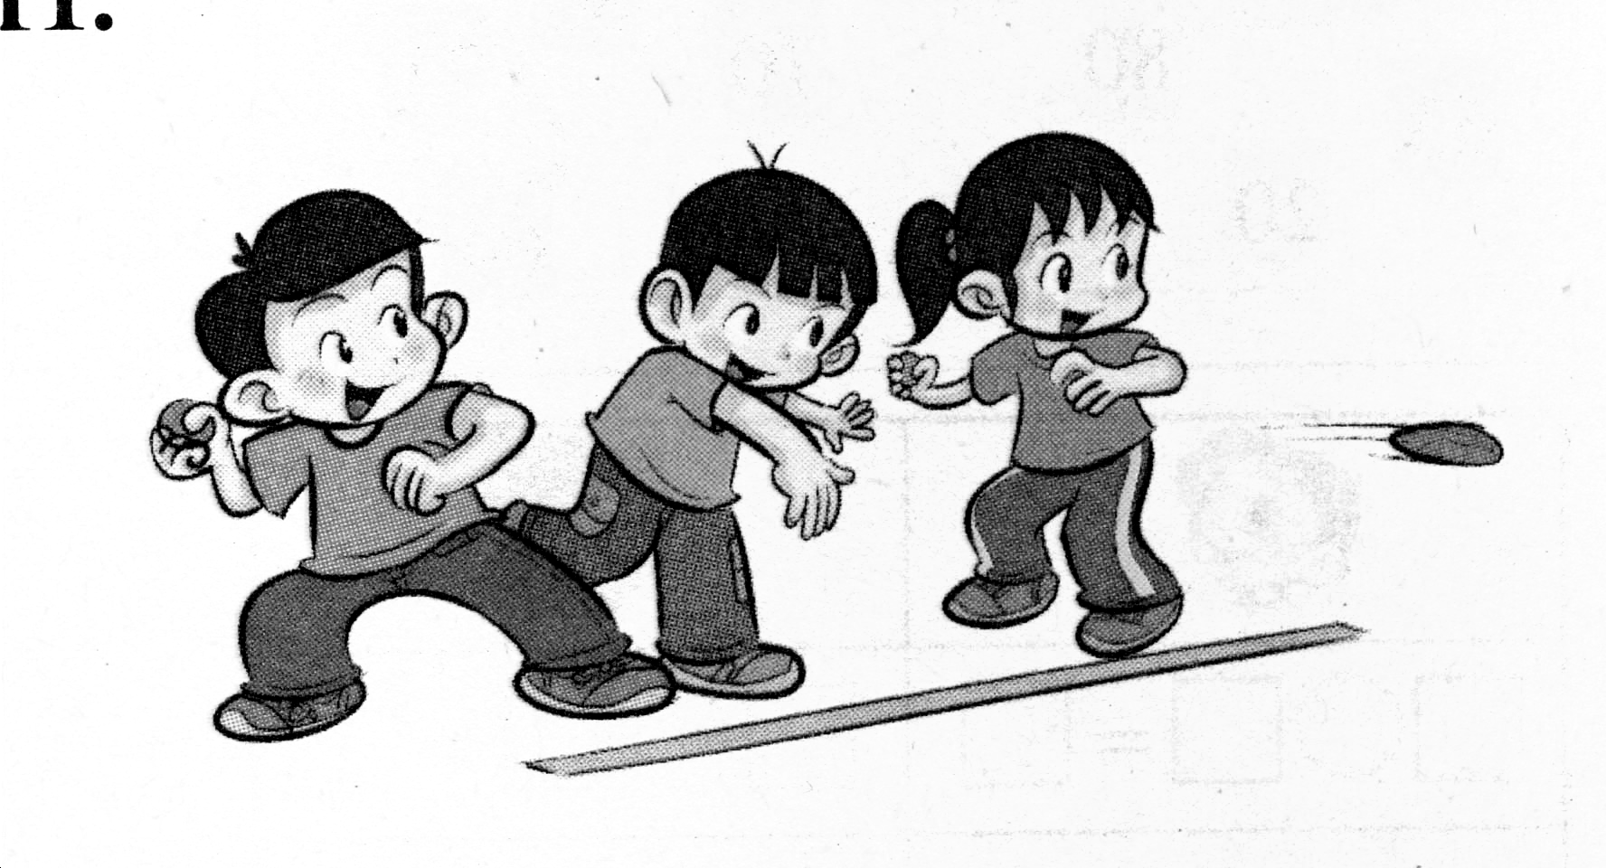
小刚 | 小强 | 小红
 | 10米

（1）小红比小强多4米，小红投了多少米？
□○□＝□（米）
（2）3人比赛投沙包，小刚第二名，他可能投 米。
（3）把统计表补充完整。
六：想一想
1、淘气计算数学题时由于马虎，计算一个数加8时，错看成了一个数加5，这样得到的结果是28，那么原来正确的结果是（ ）。
2、把10、12、13、14、23、26这六个数分别填入中，使算式成立。（每个数只能用一次哦）
□＋□=□ □－□=□
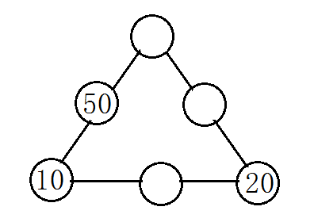
3、在○里填数，使每条线上三个数的和等于90.

